Федеральное государственное автономное образовательное учреждение высшего образования «Национальный исследовательский университет ИТМО»

Факультет Программной Инженерии и Компьютерной Техники

Лабораторная работа №1

Перевод чисел между различными системами счислений

Вариант 24

Выполнил:

Евграфов Артём Андреевич

Группа P3109

Проверил:

Доцент ПИиКТ, кандидат технических наук

Балакшин Павел Валерьевич

Санкт-Петербург 2024

**Содержание**

**Задание 2**

**Основные этапы вычисления 3**

**1. 7449610 = ?7 4**

**2. 200215 = ?5 4**

**3. 270729 = ?11 4**

**4. 43,6810 = ?2 4**

**5. 59,DF16 = ?2 5**

**6. 13,368 = ?2 5**

**7. 0,1000012 = ?16 6**

**8. 0,1100112 = ?10 6**

**9. 81,7616 = ?10 6**

**10. 5410 = ?фиб 6**

**11. 470-10 = ?10 6**

**12. {4}{1}{4}{2}19C = ?10 6**

**13. 265610 = ?факт 6**

**Дополнительное задание 7**

**Вывод 7**

**Источники 7**

# 

# 

**Задание**

Перевести число "А", заданное в системе счисления "В", в систему счисления "С". Числа "А", "В" и "С" взять из представленных ниже таблиц. Вариант выбирается как сумма последних двух цифр в номере группы и номера в списке группы согласно ISU. Т.е. 13-му человеку из группы P3102 соответствует 15-й вариант (=02 + 13). Если полученный вариант больше 40, то необходимо вычесть из него 40. Т.е. 21-му человеку из группы P3121 соответствует 2-й вариант (=21 + 21 - 40).

Обязательное задание (позволяет набрать до 85 процентов от максимального числа баллов БаРС за данную лабораторную). Всего нужно решить 13 примеров. Для примеров с 5-го по 7-й выполнить операцию перевода по сокращенному правилу (для систем с основанием 2 в системы с основанием 2^k). Для примеров с 4-го по 6-й и с 8-го по 9- й найти ответ с точностью до 5 знака после запятой. В примере 11 группа символов {^1} означает - 1 в симметричной системе счисления.

Дополнительное задание №1 (позволяет набрать +15 процентов от максимального числа баллов БаРС за данную лабораторную). Написать программу на любом языке программирования, которая бы на вход получала число в системе счисления "С" из примера 11, а на выходе вы выдавала это число в системе счисления "B" из примера 11. В случае выполнения этого задания предоставить листинг программы в отчёте.

Оформить отчёт по лабораторной работе исходя из требований.

# **Основные этапы вычисления**

## 1. 7449610 = ?7

|  |  |
| --- | --- |
| Число | Остаток |
| 74496 | 2 |
| 10642 | 2 |
| 1520 | 1 |
| 217 | 0 |
| 31 | 3 |
| 4 | 4 |

7449610  = 4301227

## 2. 200215 = ?5

200215 = 2 * 54 + 0 * 53 + 0 * 52 + 2 * 51 + 1 * 50 = 126110

## 3. 270729 = ?11

270729 = 2 * 94 + 7 * 93 + 0 * 92 + 7 * 91 + 2 * 90 = 1829010

|  |  |
| --- | --- |
| Число | Остаток |
| 18290 | 8 |
| 1662 | 1 |
| 151 | 8 |
| 13 | 2 |
| 1 | 1 |

1829010 = 1281811

## 4. 43,6810 = ?2

43,6810 = 4310 + 0,6810

Перевод целой части числа: 4310 = 1010112

|  |  |
| --- | --- |
| Число | Остаток |
| 43 | 1 |
| 21 | 1 |
| 10 | 0 |
| 5 | 1 |
| 2 | 0 |
| 1 | 1 |

Перевод дробной части числа:

0,68 * 2 = 1,36 (1)

0,36 * 2 = 0,72 (0)

0,72 * 2 = 1,44 (1)

0,44 * 2 = 0,88 (0)

0,88 * 2 = 1,76 (1)

0,6810 = 0,101012 (т.к. точность – 5 знаков после запятой)

43,6810 = 101011,101012

## 5. 59,DF16 = ?2

Т.к. 16 = 24, то:

516 = 01012

916 = 1­0012

D­16 = 11012

F­16 = 11112

Целая часть = 10110012

Дробная часть (с округлением) = 110112

59,DF = 1011001,110112

## 6. 13,368 = ?2

Т.к. 8 = 23, то:

18 = 0012

38 = 0112

Целая часть = 0010112

68 = 1102

Дробная часть = 0111102 = 011112

13,368 = 1011,011112

## 7. 0,1000012 = ?16

Целая часть = 0

Дробная часть: 1000012 = 1000 01002 = 8416

0,1000012 = 0,8416

## 8. 0,1100112 = ?10

0,1100112 = 0 * 20 + 1 * 2-1 + 1 * 2-2 + 0 * 2-3 + 0 * 2-4 + 1 * 2-5 + 1 * 2-6 = 0,7968710  (с округлением)

## 9. 81,7616 = ?10

81,7616 = 8 * 161 + 1 * 160 + 7 * 16-1 + 6 * 16-2 = 129,4609310 (с округлением)

## 10. 5410 = ?фиб

Ряд Фибоначчи: 1, 2, 3, 5, 8, 13, 21, 34, 55…

5410 = 34 + 13 + 5 + 2 = 10101010фиб

## 11. 470-10 = ?10

470-10 = 4 * (-10)2 + 7 * (-10)1 + 0 * (-10)0 = 400 – 70 = 33010

## 12. {4}{1}{4}{2}19C = ?10

{4}{1}{4}{2}19C = (-4) * 94 + (-1) * 93 + (-4) * 92 + (-2) * 91 + 1 * 90 = -26244 – 729 – 324 - 18 + 1 = -2731410

## 13. 265610 = ?факт

|  |  |  |
| --- | --- | --- |
| i-ый шаг  (mod, div (i+1)) | Частное | di |
| 1 | 2656 | 0 |
| 2 | 1328 | 2 |
| 3 | 442 | 2 |
| 4 | 110 | 0 |
| 5 | 22 | 4 |
| 6 | 3 | 3 |

265610 = 3 * 6! + 4 * 5! + 0 * 4! + 2 * 3! + 2 * 2! + 0 * 1! =340220факт

# **Дополнительное задание**

Так как число a можно представить a = b*q + r, где 0 <= r < q (r – остаток), то при нахождении остатка при деление а на q < 0 программа может выдать отрицательное значение r. В таком случае к r можно прибавить abs(q) и получить корректное значение остатка. Корректность данного способа следует из того, что r ≡ r + abs(q) (mod q). В случае целочисленного деления (если r < 0) следует к результату (a div q) прибавить 1.

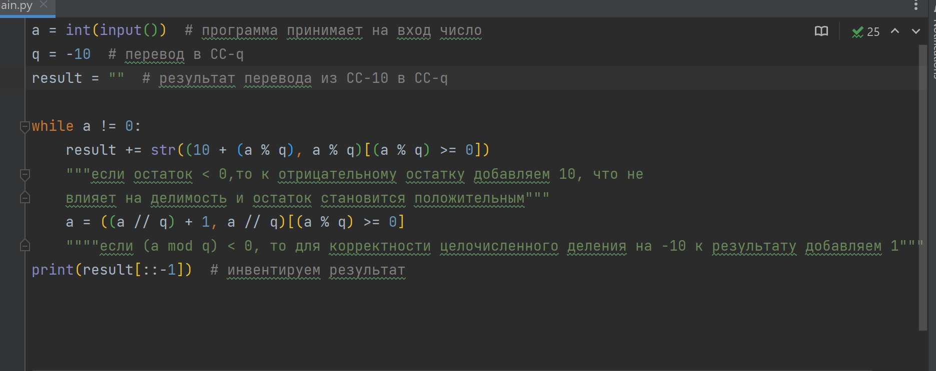

Рисунок 1 – листинг кода (python)

# **Вывод**

В ходе выполнения лабораторной работы я закрепил свои навыки по переводу чисел между различными системами счисления, а также узнал о Цекендорфской, факториальной и симметричной системах счисления.

# **Источники**

1. Орлов С. А., Цилькер Б. Я. Организация ЭВМ и систем: Учебник для вузов. 2-е изд. – СПб.: Питер, 2011. – 688 с.: ил.

2. Алексеев Е.Г., Богатырев С.Д. Информатика. Мультимедийный электронный учебник